本科毕业设计(论文)
(2014届)

论文题目 基于Android手机的智能家居系统的设计 与实现
(英文) Smart Home System For Android
Mobile Phone

所在学院 电子信息学院
专业班级 通信工程102
学生姓名 方笑鹏 学号 20104195
指导教师 李国胜 职称 ____
完成日期 2014 年 4 月 17 日
基于Android手机的智能家居系统的设计与实现

方笑鹏

（浙江万里学院电信学院通信工程102班）

2014年4月

摘 要
随着物联网时代的到来，国家“十二五”规划的出台，智能家居经过将近十年的搁浅期之后，以一种焕然一新的姿态出现在人们的视线中。不再是之前的昂贵、技术不成熟、名不其实；也伴随着移动智能操作系统的火速发展，给任人们的生活带来了前所便捷性和移动性。也使得家居系统更加的智能、便捷、移动、快捷等更多的新特性。因此，一款基于智能手机操作系统的智能家居系统的出现显得十分必要。
论文主要对基于Android智能手机的智能家居系统进行了实现，整个系统使用C/S结构设计。Android手机客户端以及家居端通过TCP协议Socket方式与通讯服务器交互，通讯服务器对消息进行验证和转发；管理系统使用Java web通过MVC设计模式实现对用户以及家居信息的统一管理。
系统经过黑盒真实环境测试，能过实现用户的注册、登陆、管理以及对简单家居（窗帘、点灯、电视等）的控制，达到了预期目标。
关键词：智能家居；系统；Android
Abstract
In recent years, China's meat of food safety issues caused widespread concern in the vast number of consumers and the community.In order to enable consumers to eat more at ease, meat dishes "positively identified" is very important. With Meat flow back system, once the product is out of the question, the responsibility can easily be locked. Real sources of products can be traced back to verify the whereabouts of responsibility can be held, consumers with ticket vending back yards can be real-time product information.
The end product traceability system Android phone to achieve use Zxing package of Commodity bar code decoding, and check this product information. The system uses C / S structure design, data information is stored on a remote server. The client is based on the Android platform-based, server-side J2EE three-tier architecture, based on the the SH framework (Struts + Hibernate), making the whole server has good scalability, and easy to maintain.
After the test of the real machine and the Internet, the system can be achieved Meat traceability of goods around the farms query, the daily recipes recommended to achieve the desired goal.
Key Words：products; retrospect; bar code; Android
目 录
1 引言 1
1.1 研究背景及意义 1
1.2 研究开发内容和论文主要内容 2
1.2.1 研究开发内容 2
1.2.2 本文主要内容 2
2 Android手机平台 3
2.1 Android平台的优点 3
2.2 Android系统架构分析 3
2.3 Android应用程序开发方法 6
2.3.1 环境Android开发搭建 6
2.3.2 新建Android项目 11
3 条形码的技术 15
3.1 条形码简述 15
3.2 各类条形码的比较 15
3.3 QR码的特点 17
3.3.1 QR码的特点 17
3.3.2 QR码的实现原理 18
4 系统设计 20
4.1 需求分析 20
4.2 系统结构和设计流程 20
4.3 用户界面设计 22
4.4 系统关键技术 22
4.4.1 Android界面布局 22
4.4.2 使用Baidu定位API 23
4.4.3 使用百度地图API 27
4.4.4 使用ZXing开源库识别条形码 31
4.4.5 使用新浪天气API 31
5 系统的实现 32
5.1 登录功能的实现 32
5.2 注册功能 35
5.3 主界面 37
5.4 肉菜追溯功能 39
5.5 商品查询功能 48
5.6 菜场查询功能 51
5.7 消费纪录功能 54
5.8 每日菜谱功能 56
5.9 管理机构功能 61
6 结果与总结 64
致 谢 65
参考文献 66
附录1 毕业设计作品说明书 67
附录2 系统主要程序源代码 70

1 引言

1.1 研究背景及意义
物联网时代已经来临，智能家居经历了十多年的搁浅期之后，以一种不同与从前的姿态，重新出现在了世人面前。不再是曾经名不副实，价格昂贵且技术尚未成熟的有线智能操作方式。如今的智能家居已经开始向无线化、平价化发展。不再只研发创新打造豪宅的智能家居，作为老百姓，也可以购买智能家居控制系统，去享受生活，体验生活。智能家居可谓是低碳环保、绿色健康、安全个性的概念的集中体，智能家居是立志真正做到符合消费者的需求，使得消费者养成新的生活习惯，让他们的生活方式得到升华，从而拥有更高级的生活追求。
从国家政策分析，物联网“十二五”规划明确了物联网技术的十二大重点应用领域，包括智能电网、交通运输、物流产业、医疗健康、智能家居、环境与安全检测、精细农牧业、工业与自动控制、金融与服务业、公共安全、国防军事以及智慧城市。作为物联网的重要应用，智能家居市场是一个非常有发展前景的朝阳产业。
从市场分析，目前市场上提供智能家居的代表厂商，一类是以传统的楼宇对讲厂商为主，主要是冠林、安居宝、视得安、振威等，这类厂商主要是提供一个智能化的综合控制平台，在此平台上整合了安防报警、家电控制等众多子系统；一类是以家电厂商为主，如海尔、TCL、美的等等，这类厂商主要提供信息化网络化的家电为主；此外还有一类专注于灯光控制、窗帘控制等模块和接口的生产厂商，代表厂家有索博、波创、瑞朗、奇胜等，主要是配合前两类厂商，提供各类智能开关和接口模块。
对于大多数厂商生产的产品，几个都不低，是消费者难以接受；系统复杂操作不方便、缺乏人性化，产品缺乏稳定性等等这些问题也在影响智能家居市场的发展。还需要进一步技术攻关，解决产品和技术的稳定性问题；由于各设备厂商按照不同的接口标准与协议生产设备，不同设备之间的互联互通变得非常困难。整个智能家居功能虽然强大，各系统之间没有一个标准的，统一的通讯协议，大家各自独立工作，缺乏协调性。业主在选择这些智能家居的配套产品时就不可能如同组装电脑那样有多样化的可选配件；产品相关的售后和服务也是很大的因素，由于规模所限，目前相关的智能家居配套厂家还没能形成系统的维护体系，一旦产品出现问题，售后和维护能否及时就是个很大的问题。
从Android系统来讲,Google的Android手机操作系统发布以来，经过这短短五年的发展，2013年第二季度的市场占有率已达79%（数据来源于：中文互联网数据资讯中心），随着android西东的不断壮大和完善，以及手机应用开发技术的不断增长，必定给智能家居客户端带来形象直观的图形化操作界面，能为用户带来操作上的便利和时尚的体验。实现一套融合安防控制系统、家庭自动控制系统、多媒体娱乐系统、远程控制系统甚至哈包含远程教育、远程医疗、远程看护，系统齐全功能强大的智能家居系统。在配合单片机或是嵌入式做控制端，在价格、性能、功能、稳定性、安全性都有着强大的优势。

1.2 研究开发内容和论文主要内容
1.2.1 研究开发内容
主要开发基于Android手机设计的一个智能家居系统，基于Android SDK设计手机客户端，基于J2EE设计服务端和JavaWeb设计管理系统以及基于单片机开发的家居硬件端。用户可以随时随地的通过手机客户端控制家中的家居电器以及管理员通过管理系统管理用户信息和用户的家居信息。
1.2.2 本文主要内容
主要内容共分为如下六章：
第一章主要介绍课题研究的背景和意义，以及主要的工作内容。
第二章介绍智能手机平台的现状以及Android平台的优点，Android系统架构；JavaWeb开发介以及tomacat6介绍。
第三章主要介绍Socket通信原理（Android客户端和服务器以TCP&&UDP方式互通）以及android中Json数据解析技术；Jsp、HTML关键技术的解析。
第四章介绍本课题的设计流程和一些关键技术的具体实现，对系统的需求分析。

第五章论述各功能模块实现的过程，并且给出相关的截图。
第六章总结本课题的主要成果和不足，并进行展望。

2 Android手机平台
2.1 Android平台的现状与优点
2013年10月31日，市场研究机构Strategy Analytics发布报告称，第三季度Android平台赢得全球81.3%的市场份额，高于去年同期75%的数字；Android智能手机出货量由去年同期1.296亿部增长至2.044亿部。苹果手机位居第二，尽管手机出货量有所增长，但市场份额从原先的15.6%下滑至13.4%。第三季度，Windows Phone智能手机销量由去年同期的370万部增长至1020万部，增幅高达178%，其全球市场份额由2%增长至4%。
于此同时，android是google公司主导的，基于Linux内核的软件平台和操作系统，早期由Google开发，为了推广此技术，Google和其它几十个手机公司建立了开放手机联盟(Open HandsetAlliance）共同开发.
从以上的数据分析来看，基于android手机的智能家居系统有着庞大的潜在市场份额，能兼容的手机数量将也是最可观的。
随着android系统的不断发展，目前已经快速发展到了4.2.3版本。因为android系统是开源的，开源项目有以下几点优势：
(1)简单性。开源软件解决方案很容易找到和很容易实施，许多架构师和开发人员都熟悉这个技术的架构。开源软件团体推动开源软件开发人员提供使用方便的 框架和平台。开源软件解决方案还能够让企业迅速创建一些解决方案以提供有形的和可衡量的好处。
(2)开放性。开源软件本身的灵活性允许比专有软件产品更大的自由和个性化。这就意味着一个机构能够从开源软件的安装中看到与自己的业务关系更密切 的更大的价值。
(3)价格负担能力。开源软件订购模式的产品更便宜.
基于开源项目的有点，android系统有着以下几点修饰：
（1）开源特性，得到众多厂商的支持。
由于android系统的开放性，所以得到了众多厂商的支持，目前除了苹果公司以外，几乎所有的硬件厂商都支持android系统，众多厂商可以自定功能，所以使android系统呈现出功能强大，兼容性高的特点。
（2）软件发展的很快
随着android系统的慢慢成熟，越来越多的优秀开发者开始选择android，越来越多的优秀软件也开始选择开android版本。目前android market上android应用的数量可以用海量来形容。
（3）强大的google性
该系统由Google主导研发，搜索、天气预报、GoogleTalk、地图、Gmail等均一应俱全，应用方面拥有其它系统无可比拟的优势。用户在使用Android的在线软件时，可以与我们在电脑上使用的Google服务进行真正的无缝连接，实现Google服务的完全同步。
（4）对网络友好，丰富的功能选择。
得益于android系统是基于linux系统开发的，所以android系统功能更加齐全，比如度flash的支持。
2.2 Android系统架构分析
android系统的构架如下图所示（图片来源于互联网）：
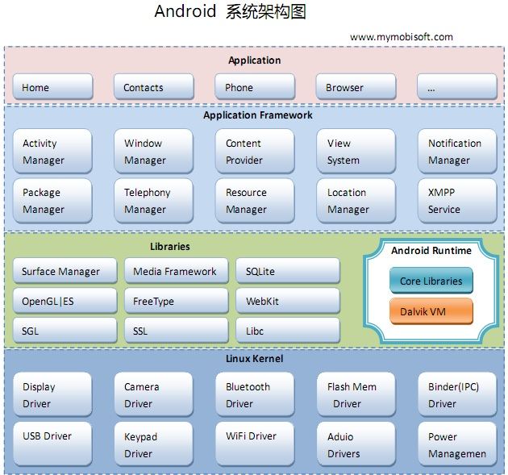
android系统的构架可以分为：应用层（Appliction）、应用框架层（Appliction Framework）、系统运行库（Libraries）、Linux内核层（Linux Kernel）。分别介绍如下：
1）、应用层（Appliction）
Android平台不仅仅是操作系统，也包含了许多应用程序，诸如SMS短信客户端程序、电话拨号程序、图片浏览器、Web浏览器等应用程序。这些应用程序都是 用Java语言编写的，并且这些应用程序都是可以被开发人员开发的其他应用程序所替换，这点不同于其他手机操作系统固化在系统内部的系统软件，更加灵活和个 性化。
2）应用程序框架层
应用程序框架层是我们从事Android开发的基础，很多核心应用程序也是通过这一层来实现其核心功能的，该层简化了组件的重用，开发人员可以直接使用其提 供的组件来进行快速的应用程序开发，也可以通过继承而实现个性化的拓展。
a）Activity Manager（活动管理器）
管理各个应用程序生命周期以及通常的导航回退功能
b） Window Manager（窗口管理器）
管理所有的窗口程序
c） Content Provider（内容提供器）
使得不同应用程序之间存取或者分享数据
d） View System（视图系统）
构建应用程序的基本组件
e）Notification Manager(通告管理器)
使得应用程序可以在状态栏中显示自定义的提示信息
f） Package Manager（包管理器）
Android系统内的程序管理
g）Telephony Manager(电话管理器)
管理所有的移动设备功能
h）Resource Manager（资源管理器）
提供应用程序使用的各种非代码资源，如本地化字符串、图片、布局文件、颜色文件等
i）Location Manager(位置管理器)
提供位置服务
j）XMPP Service（XMPP服务）
提供Google Talk服务
3）系统运行库层
从图中可以看出，系统运行库层可以分成两部分，分别是系统库和Android运行时，分别介绍如下：
a）系统库
系统库是应用程序框架的支撑，是连接应用程序框架层与Linux内核层的重要纽带。其主
要分为如下几个：
Surface Manager：执行多个应用程序时候，负责管理显示与存取操作间的互动，另外也负责2D绘图与3D绘图进行显示合成。
Media Framework：多媒体库，基于PacketVideo OpenCore;支持多种常用的音频、视频格式录制和回放，编码格式包括MPEG4、MP3、H.264、AAC、ARM。
SQLite:小型的关系型数据库引擎
OpenGL|ES：根据OpenGL ES 1.0API标准实现的3D绘图函数库
FreeType：提供点阵字与向量字的描绘与显示
WebKit：一套网页浏览器的软件引擎
SGL：底层的2D图形渲染引擎
SSL：在Andorid上通信过程中实现握手
Libc：从BSD继承来的标准C系统函数库，专门为基于embedded linux的设备定制
b）Android运行时
Android应用程序时采用Java语言编写，程序在Android运行时中执行，其运行时分为核心库和Dalvik虚拟机两部分。
核心库：核心库提供了Java语言API中的大多数功能，同时也包含了Android的一些核心API,如android.os、android.net、android.media等等。
Dalvik虚拟机：Android程序不同于J2me程序，每个Android应用程序都有一个专有的进程，并且不是多个程序运行在一个虚拟机中，而是每个Android程序都有一 个Dalivik虚拟机的实例，并在该实例中执行。Dalvik虚拟机是一种基于寄存器的Java虚拟机，而不是传统的基于栈的虚拟机，并进行了内存资源使用的优化 以及支持多个虚拟机的特点。需要注意的是，不同于J2me,Android程序在虚拟机中执行的并非编译后的字节码，而是通过转换工具dx将Java字节码转成dex格 式的中间码。
4）Linux内核层
Android是基于Linux2.6内核，其核心系统服务如安全性、内存管理、进程管理、网路协议以及驱动模型都依赖于Linux内核。
2.3 Java web开发介绍以及Tomacat服务器介绍

2.3.1 Java web开发
Java Web，是用Java技术来解决相关web互联网领域的技术总和。web包括：web服务器和web客户端两部分。Java在客户端的应用有java applet不过现在使用的很少，Java在服务器端的应用非常的丰富，比如Servlet，JSP和第三方框架等等。Java技术对Web领域的发展注入了强大的动力。

2.3.2 新建Tomacat服务器介绍
Tomcat 服务器是一个免费的开放源代码的Web 应用服务器，属于轻量级应用服务器，在中小型系统和并发访问用户不是很多的场合下被普遍使用，是开发和调试JSP 程序的首选。对于一个初学者来说，可以这样认为，当在一台机器上配置好Apache 服务器，可利用它响应对HTML 页面的访问请求。实际上Tomcat 部分是Apache 服务器的扩展，但它是独立运行的，所以当你运行tomcat 时，它实际上作为一个与Apache 独立的进程单独运行的。
当配置正确时，Apache 为HTML页面服务，而Tomcat 实际上运行JSP 页面和Servlet。另外，Tomcat和IIS、Apache等Web服务器一样，具有处理HTML页面的功能，另外它还是一个Servlet和JSP容器，独立的Servlet容器是Tomcat的默认模式。不过，Tomcat处理静态HTML的能力不如Apache服务器。目前Tomcat最新版本为8.0.0-RC1 (alpha) Released。
Tomcat 很受广大程序员的喜欢，因为它运行时占用的系统资源小，扩展性好，支持负载平衡与邮件服务等开发应用系统常用的功能；而且它还在不断的改进和完善中，任何一个感兴趣的程序员都可以更改它或在其中加入新的功能。

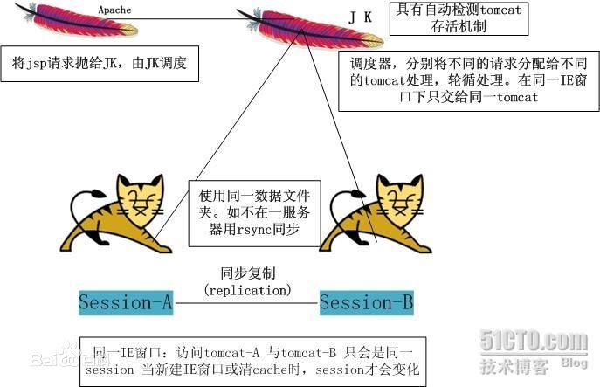

3 Socket通信原理（未完结）

3.1 Socket通信原理简介
Android与服务器的通信方式主要有两种，一是Http通信，一是Socket通信。两者的最大差异在于，http连接使用的是“请求—响应方式”，即在请求时建立连接通道，当客户端向服务器发送请求后，服务器端才能向客户端返回数据。而Socket通信则是在双方建立起连接后就可以直接进行数据的传输，在连接时可实现信息的主动推送，而不需要每次由客户端想服务器发送请求。 那么，什么是socket？Socket又称套接字，在程序内部提供了与外界通信的端口，即端口通信。通过建立socket连接，可为通信双方的数据传输传提供通道。socket的主要特点有数据丢失率低，使用简单且易于移植。主要分为流套接字（streamsocket）和数据报套接字(datagramsocket)两种类型.

3.2 Socket基本通信模型
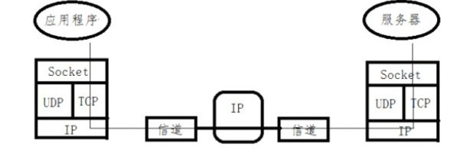
图 3-1 socke基本通信模型

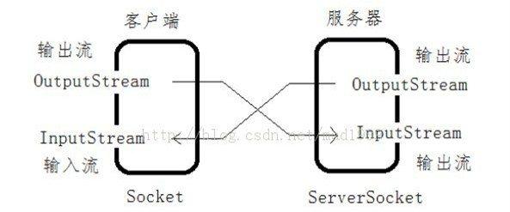
图 3-2 TCP通信模型

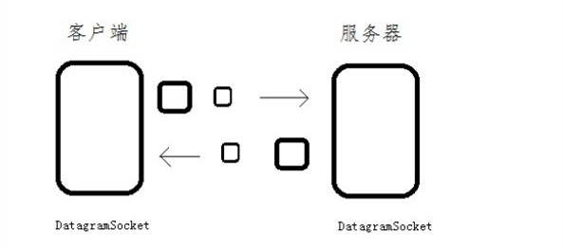
图3-3 UDP通信模型

3.3 Socket通信基本实现原理
3.3.1 基于TCP协议的Socket
服务器端首先声明一个ServerSocket对象并且指定端口号，然后调 用Serversocket的accept（）方法接收客户端的数据。accept（）方法在没有数据进行接收的处于堵塞状态。 （Socketsocket=serversocket.accept()）,一旦接收到数据，通过inputstream读取接收的数据。
客户端创建一个Socket对象，指定服务器端的ip地址和端口号 （Socketsocket=newSocket("172.168.10.108",8080);）,通过inputstream读取数据，获取服务器 发出的数据（OutputStreamoutputstream=socket.getOutputStream()），最后将要发送的数据写入到 outputstream即可进行TCP协议的socket数据传输。
3.3.2基于UDP协议的数据传输
服务器端首先创建一个DatagramSocket对象，并且指点监听的端 口。接下来创建一个空的DatagramSocket对象用于接收数据 （bytedata[]=newbyte[1024;]DatagramSocketpacket=newDatagramSocket（data，data.length））, 使用DatagramSocket的receive方法接收客户端发送的数据，
receive（）与serversocket的accepet（）类似， 在没有数据进行接收的处于堵塞状态。
客户端也创建个DatagramSocket对象，并且指点监听的端口。接 下来创建一个InetAddress对象，这个对象类似与一个网络的发送地址 （InetAddressserveraddress=InetAddress.getByName（"172.168.1.120"））.定义要发送的 一个字符串，创建一个DatagramPacket对象，并制定要讲这个数据报包发送到网络的那个地址以及端口号，最后使用DatagramSocket 的对象的send（）发送数据。（Stringstr="hello";bytedata[]=str.getByte(); DatagramPacketpacket=new DatagramPacket(data,data.length,serveraddress,4567);socket.send(packet);）

3.4android 实现socket简单通信
前言：添加权限
<!--允许应用程序改变网络状态-->
<uses-permission android:name="android.permission.CHANGE_NETWORK_STATE"/>
<!--允许应用程序改变WIFI连接状态-->
<uses-permission android:name="android.permission.CHANGE_WIFI_STATE"/>
<!--允许应用程序访问有关的网络信息-->
<uses-permission android:name="android.permission.ACCESS_NETWORK_STATE"/>
<!--允许应用程序访问WIFI网卡的网络信息-->
<uses-permission android:name="android.permission.ACCESS_WIFI_STATE"/>
<!--允许应用程序完全使用网络-->
<uses-permission android:name="android.permission.INTERNET"/>

3.5 android 实现socket简单通信
Android客户端实现：
protected void connectServerWithTCPSocket() {
Socket socket;
try {// 创建一个Socket对象，并指定服务端的IP及端口号
socket = new Socket("192.168.1.32", 1989);
// 创建一个InputStream用户读取要发送的文件。
InputStream inputStream = new FileInputStream("e://a.txt");
// 获取Socket的OutputStream对象用于发送数据。
OutputStream outputStream = socket.getOutputStream();
// 创建一个byte类型的buffer字节数组，用于存放读取的本地文件
byte buffer[] = new byte[4 * 1024];
int temp = 0;
// 循环读取文件
while ((temp = inputStream.read(buffer)) != -1) {
// 把数据写入到OuputStream对象中
outputStream.write(buffer, 0, temp);
}
// 发送读取的数据到服务端
outputStream.flush();

/** 或创建一个报文，使用BufferedWriter写入,看你的需求 **/
// String socketData = "[2143213;21343fjks;213]";
// BufferedWriter writer = new BufferedWriter(new OutputStreamWriter(
// socket.getOutputStream()));
// writer.write(socketData.replace("\n", " ") + "\n");
// writer.flush();
/************************************************/
} catch (UnknownHostException e) {
e.printStackTrace();
} catch (IOException e) {
e.printStackTrace();
}
}

3.5.1使用TCP协议通信
服务器端实现：
public void ServerReceviedByTcp() {
// 声明一个ServerSocket对象
ServerSocket serverSocket = null;
try {
// 创建一个ServerSocket对象，并让这个Socket在1989端口监听
serverSocket = new ServerSocket(1989);
// 调用ServerSocket的accept()方法，接受客户端所发送的请求，
// 如果客户端没有发送数据，那么该线程就停滞不继续
Socket socket = serverSocket.accept();
// 从Socket当中得到InputStream对象
InputStream inputStream = socket.getInputStream();
byte buffer[] = new byte[1024 * 4];
int temp = 0;
// 从InputStream当中读取客户端所发送的数据
while ((temp = inputStream.read(buffer)) != -1) {
System.out.println(new String(buffer, 0, temp));
}
serverSocket.close();
} catch (IOException e) {
e.printStackTrace();
}
}

3.5.2使用UDP协议通信
客户端发送数据实现：
protected void connectServerWithUDPSocket() {

DatagramSocket socket;
try {
//创建DatagramSocket对象并指定一个端口号，注意，如果客户端需要接收服务器的返回数据,
//还需要使用这个端口号来receive，所以一定要记住
socket = new DatagramSocket(1985);
//使用InetAddress(Inet4Address).getByName把IP地址转换为网络地址
InetAddress serverAddress = InetAddress.getByName("192.168.1.32");
//Inet4Address serverAddress = (Inet4Address) Inet4Address.getByName("192.168.1.32");
String str = "[2143213;21343fjks;213]";//设置要发送的报文
byte data[] = str.getBytes();//把字符串str字符串转换为字节数组
//创建一个DatagramPacket对象，用于发送数据。
//参数一：要发送的数据 参数二：数据的长度 参数三：服务端的网络地址 参数四：服务器端端口号
DatagramPacket packet = new DatagramPacket(data, data.length ,serverAddress ,10025);
socket.send(packet);//把数据发送到服务端。
} catch (SocketException e) {
e.printStackTrace();
} catch (UnknownHostException e) {
e.printStackTrace();
} catch (IOException e) {
e.printStackTrace();
}
}
客户端接收服务器返回的数据：
public void ReceiveServerSocketData() {
DatagramSocket socket;
try {
//实例化的端口号要和发送时的socket一致，否则收不到data
socket = new DatagramSocket(1985);
byte data[] = new byte[4 * 1024];
//参数一:要接受的data 参数二：data的长度
DatagramPacket packet = new DatagramPacket(data, data.length);
socket.receive(packet);
//把接收到的data转换为String字符串
String result = new String(packet.getData(), packet.getOffset(),
packet.getLength());
socket.close();//不使用了记得要关闭
System.out.println("the number of reveived Socket is :" + flag
+ "udpData:" + result);
} catch (SocketException e) {
e.printStackTrace();
} catch (IOException e) {
e.printStackTrace();
}
}
服务器接收客户端实现：
public void ServerReceviedByUdp(){
//创建一个DatagramSocket对象，并指定监听端口。（UDP使用DatagramSocket）
DatagramSocket socket;
try {
socket = new DatagramSocket(10025);
//创建一个byte类型的数组，用于存放接收到得数据
byte data[] = new byte[4*1024];
//创建一个DatagramPacket对象，并指定DatagramPacket对象的大小
DatagramPacket packet = new DatagramPacket(data,data.length);
//读取接收到得数据
socket.receive(packet);
//把客户端发送的数据转换为字符串。
//使用三个参数的String方法。参数一：数据包 参数二：起始位置 参数三：数据包长
String result = new String(packet.getData(),packet.getOffset() ,packet.getLength());
} catch (SocketException e) {
e.printStackTrace();
} catch (IOException e) {
e.printStackTrace();
}
}

3.6总结
使用UDP方式android端和服务器端接收可以看出，其实android端和服务器端的发送和接收大庭相径，只要端口号正确了，相互通信就没有问题，TCP使用的是流的方式发送，UDP是以包的形式发送。

4 系统设计（未完结）

4.1 需求分析
本系统建立在Android智能手机平台上，有如下需求：
1) 基于当前广泛流行的开放的Android 系统进行控制终端设计，使用支持组件重用和替换的应用框架，使用开源的MySQL 结构数据库，具有良好的兼容性和可拓展性。同时采用图形界面交互，界面直观美观，所见即所得，具有良好的用户体验效果。
2) 本设计取消智能家居系统专用控制器，使用用户的Android 手机或平板就能实现对家居设备的操作和控制，减少硬件设计的复杂度，同时也减少了用户的使用成本。
3) 不受地域的影响，只要可以连接网络就可以实现家居控制。

4.2 系统结构和设计流程
本系统将由三部分组成：安装于用户Android手持设备的客户端程序、数据库服务器、提供给管理员使用的Web端数据管理系统。
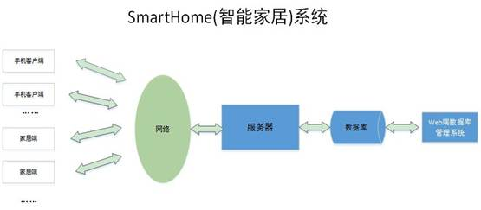

（1）用户后台管理服务器如图所示
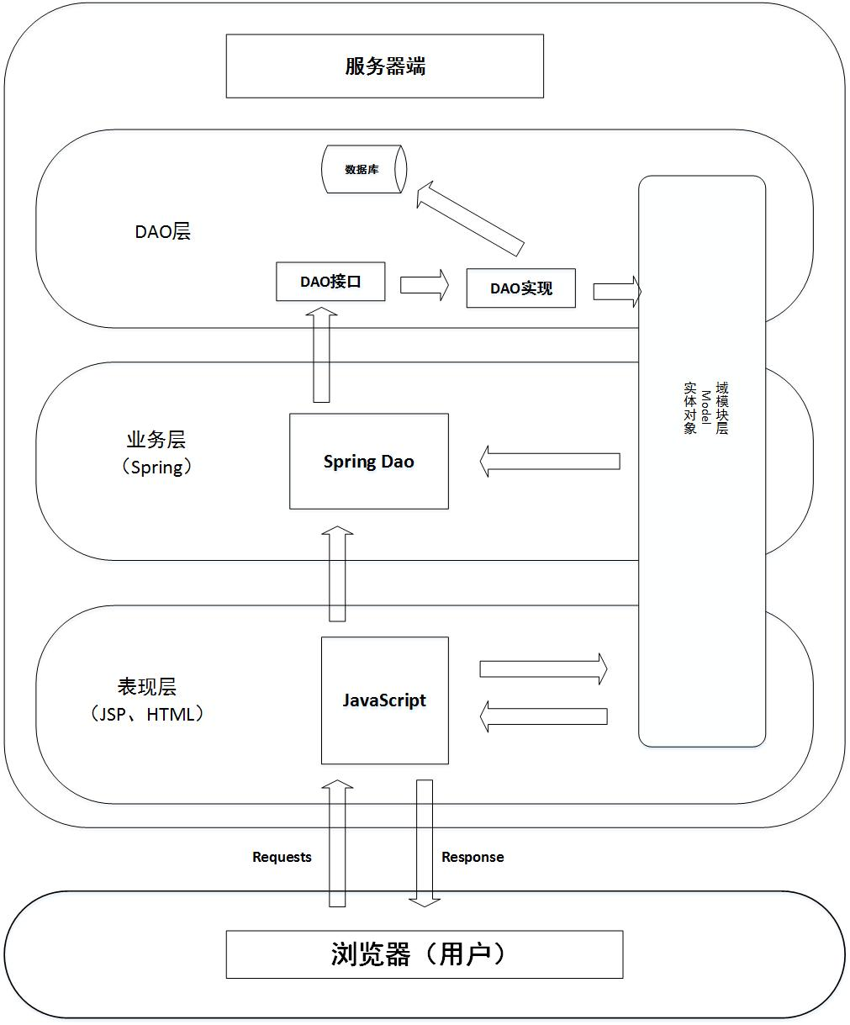

（2）消息转发服务器设计结构如图所示
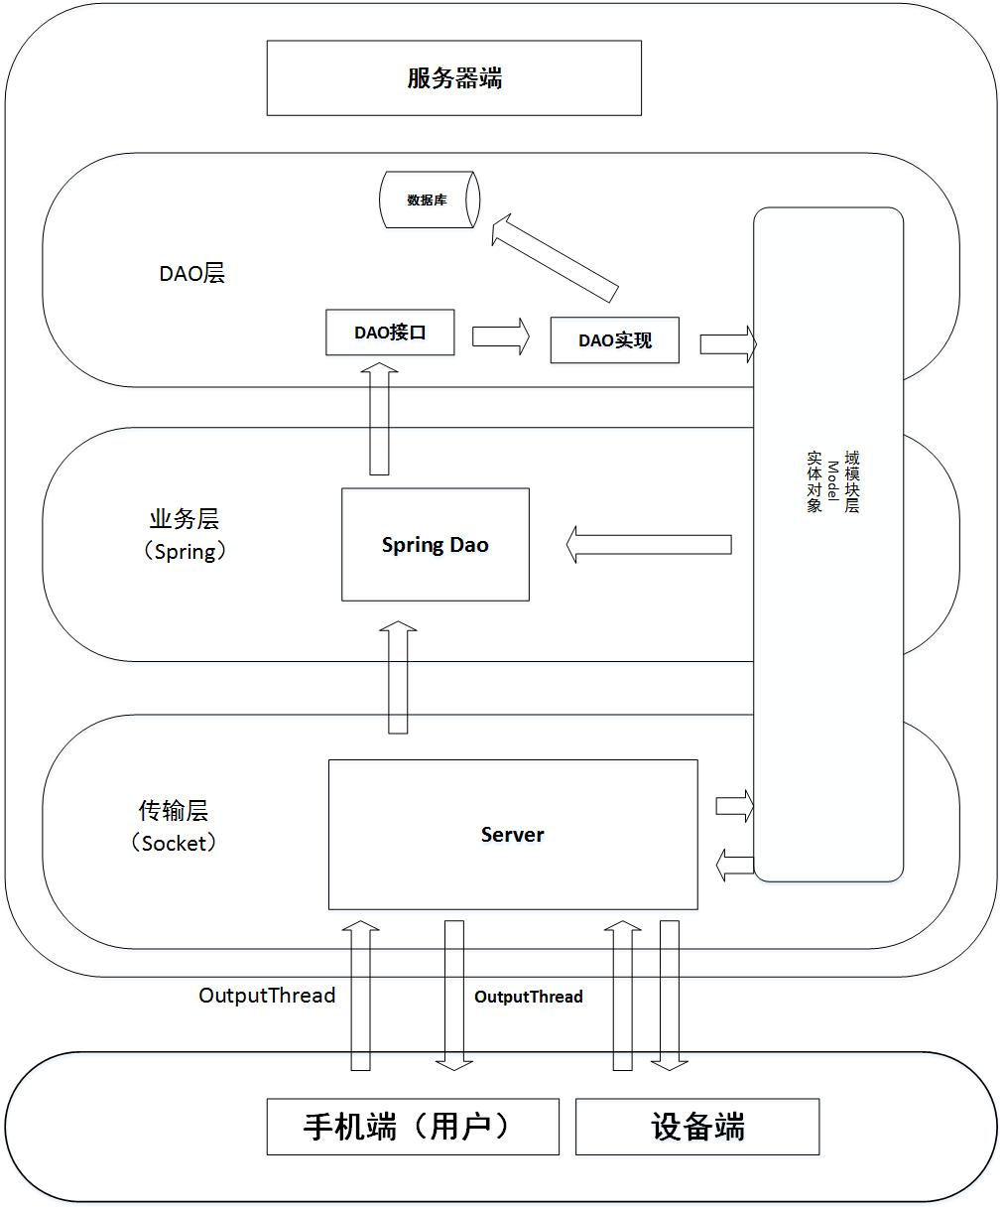
（3）数据库设计（采用MySQL数据库），如图所示
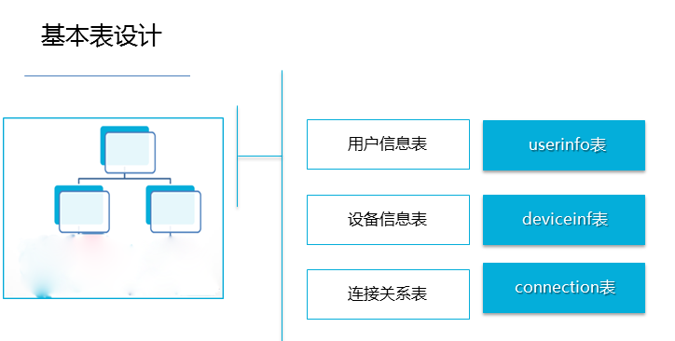
智能家居系统结构如图 4-1和图4-2 所示， 整个系统采用 C/S结构设计，数据信息存储在远程服务器上，采用的是MySQL数据库。
服务器端使用 J2EE的三层架构，基于SH框架（ Struts+Hibernate），使得整个服务器有良好的扩展性，易维护 ^{[7]}。
（4）客户端发起请求流程设计如图所示：
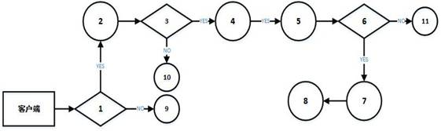
下面是对客户端各种请求（以数字表示）的描述说明：
（1）、检查网络是否正常连接。
（2）、启动Socket与服务器进行连接
（3）、判断连接服务器是否成功
（4）、登陆界面，启动发送消息线程
（5）、启动接收消息线程
（6）、判断登录信息是否正确
（7）、选择模块
（8）、发送命令消息
（9）、提示未连接网络，启动网络连接
（10）、提示连接服务器未成功，重新建立连接
（11）、提示登录信息错误

4.3 用户界面设计
用户主界面采用模拟WP8的界面风格，美观，大方，易操作。每个大类功能页底部放置导航菜单，用以选择不同的操作功能，简单方便，用户体验感强。

4.4 系统关键技术
4.4.1 Android界面布局
Android的界面是有布局和组件协同完成的，布局好比是建筑里的框架，而
4.4.2 多线程
Android的界面是有布局和组件协同完成的，布局好比是建筑里的框架，而
4.4.3 JSON数据的解析技术
Android的界面是有布局和组件协同完成的，布局好比是建筑里的框架，而

4.4.4 消息协议
Android的界面是有布局和组件协同完成的，布局好比是建筑里的框架，而

5 系统的实现
以下系统调试都在Android SDK测试环境下，使用eclipse集成开发环境进行调试和测试运行。

5.1 开始界面的实现
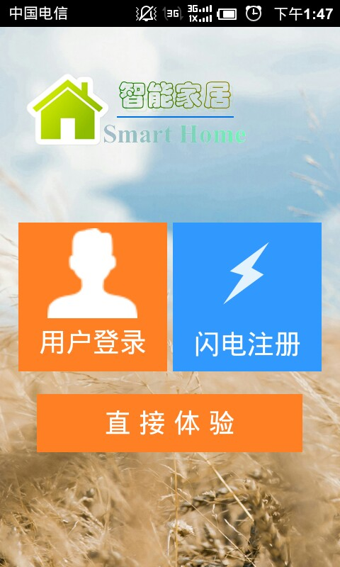
图5-1 开始界面
说明：打开应用后显示的开始界面，用户选择登录、注册或是直接体验，如图5-1所示。
1）检查网络是否打开，连接服务器是否正常；
//Handler中检查网络是否打开，打开，则可以跳到下一步，否则，设置打开网络
if (!isConn (getApplicationContext ())) {
Handler handler = new Handler();
handler. post( showDialogThread );
}

//启动网络线程，初始化Socket，检测连接服务器是否正常
private synchronized static void initOthers() {
new Thread( new Runnable() {
@Override
public void run() {
synchronized ( this) {
client =myApplication .getClient ();
isConn =client .start ();
if ( isConn ) {
mHandler .sendEmptyMessage (0 );
} else {
mHandler .sendEmptyMessage (1 );
}
}
}
}).start ();
}

2）网络状况良好，连接服务器正常的情况下，选择相应的按钮，进入下一步。
//若网络没有打开，转调至网络设置页面；若连接服务器失败，提示重启软件，进行连接
if (!isConn(getApplicationContext())) {
setNetwork();
}else if (!isConn ) {
restart();
}else {
startActivity(new Intent(HomeActivity.this,LoginActivity.class));
}
//打开设置网络界面
private void setNetwork (){
AlertDialog .Builder builder = new Builder( this );
builder. setTitle( "网络设置提示" ).setMessage ("网络连接不可用，是否进行设置？" ).setPositiveButton ("设置" ,
new DialogInterface .OnClickListener () {
@Override
public void onClick( DialogInterface dialog , int which) {
Intent intent = new Intent (android .provider .Settings .ACTION_WIRELESS_SETTINGS );
startActivity (intent );
}
}).setNegativeButton ("取消" , new DialogInterface .OnClickListener () {
@Override
public void onClick( DialogInterface dialog , int which) {
dialog. dismiss();
}
}).create ();
builder. show();
}

5.2 登录界面
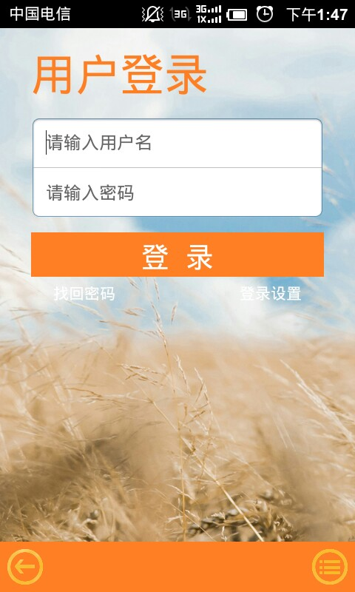
图5-2 登录界面

1、如图5-2所示，点击登录按钮后，先判断用户输入是否合法，然后提交服务器验证用户名密码是否正确。

//验证用户登录信息
private void submit (){
username= usernameEditText .getText ().toString ();
password= passwordEditText .getText ().toString ();
//判断用户名和密码时候为空，若为空的不提交服务器并且提示，否则提交服务器
if( username. length()== 0|| password. length()== 0){
//提示用户名或密码不能为空
DialogFactory .ToastDialog (LoginActivity . this,
"SmartHome登录" ,"用户名或密码不能为空！" );
} else {
Handler handler = new Handler();
handler. post( new Runnable() {
@Override
public void run() {
//显示进度条
showRequestDialog ();
}
});
ClientOutputThread out =client .getClientOutputThread ();
TranObject< User> o = new TranObject <User >(TranObjectType .USERLOGIN );
User user= new User();
user. setUsername (username );
user. setPassword (password );
o. setObject( user);
out. setMsg( Utils. toJson (o ));
System. out. println( "-------->" +Utils . toJson( o)+ "------" + o .getObject ());
Handler handler1 = new Handler();
handler1. post( new Runnable() {
@Override
public void run() {
getMsg();}
});
}
}

2、向服务器提交登录信息后，接收服务器反馈信息。若信息正确，保存用户信息至SharePreference，跳转至主界面；否则，提示登录失败。
private boolean getMsg(){
ClientInputThread in = client .getClientInputThread ();
in. setMessageListener (new MessageListener () {
@Override
public void Message( String jsonMsg) {
System. out. println( "---------->jsonMsg: "+ jsonMsg);
TranObject< Object> msg = Utils .toObject (jsonMsg );
if (msg != null) {
if ( msg. getType()== TranObjectType .USERLOGIN ) {
TranObject< User> userTranObject = Utils . toUserObject( jsonMsg);
User user = ( User) userTranObject .getObject ();
System. out. println( user);
if (user != null && ! "". equals( user)) {
if (mDialog .isShowing ())
mDialog. dismiss();
spu. setUsernmae (username );
spu. setPassword (password );
startActivity (new Intent (LoginActivity . this,
MaininterfaceActivity .class ));
Looper. prepare ();
Toast. makeText (LoginActivity . this, "登陆成功" , Toast .LENGTH_SHORT ).show ();
Looper. loop ();
LoginActivity .this .finish ();
} else {
if (mDialog .isShowing ())
mDialog. dismiss();
Looper. prepare ();
DialogFactory.ToastDialog(LoginActivity.this, "SmartHome登录" , "您的帐号或密码有误" );
Looper. loop ();
}
}
}
}
});
return false ;
}

5.3 主页面实现
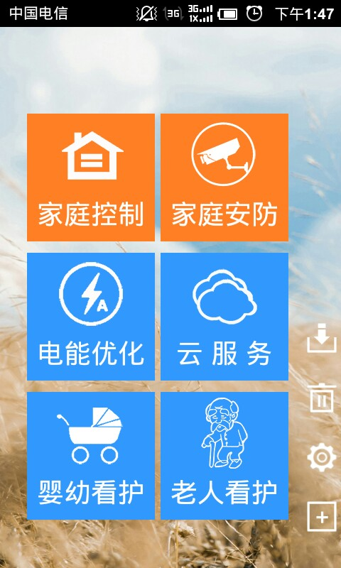
图5-3 主界面
说明：用户进入主界面后，根据自己的需求，选择相应的功能模块，如图5-3所示，
1）、WP风格的实现：
<LinearLayout
android:id="@+id/linearLayout1"
android:layout_width="wrap_content"
android:layout_height="wrap_content"
android:layout_alignParentBottom="true"
android:layout_alignParentRight="true"
android:orientation="vertical" >
<ImageView
android:id="@+id/download_btn"
android:layout_width="36dp"
android:layout_height="36dp"
android:src="@drawable/rootblock_icon_download_bg" />
<ImageView
android:id="@+id/download_btn"
android:layout_width="36dp"
android:layout_height="36dp"
android:layout_marginTop="20dp"
android:src="@drawable/rootblock_icon_clear_bg" />
<ImageView
android:id="@+id/download_btn"
android:layout_width="36dp"
android:layout_height="36dp"
android:layout_marginTop="20dp"
android:src="@drawable/rootblock_icon_set_bg" />
<ImageView
android:id="@+id/download_btn"
android:layout_width="36dp"
android:layout_height="36dp"
android:layout_marginTop="20dp"
android:src="@drawable/rootblock_icon_add_bg" />
</LinearLayout>
2）、每个功能的点击事件，当点击相应的模块进入功能区域，
private OnClickListener onClickListener = new OnClickListener() {
@Override
public void onClick(View v) {
// TODO Auto-generated method stub
switch (v.getId()) {
case R.id.homecontrols_linear:
startActivity(new Intent(MaininterfaceActivity.this,
HomecontrolsAvtivity.class));//点击家庭控制模块进入家庭控制功能界面
}

5.4
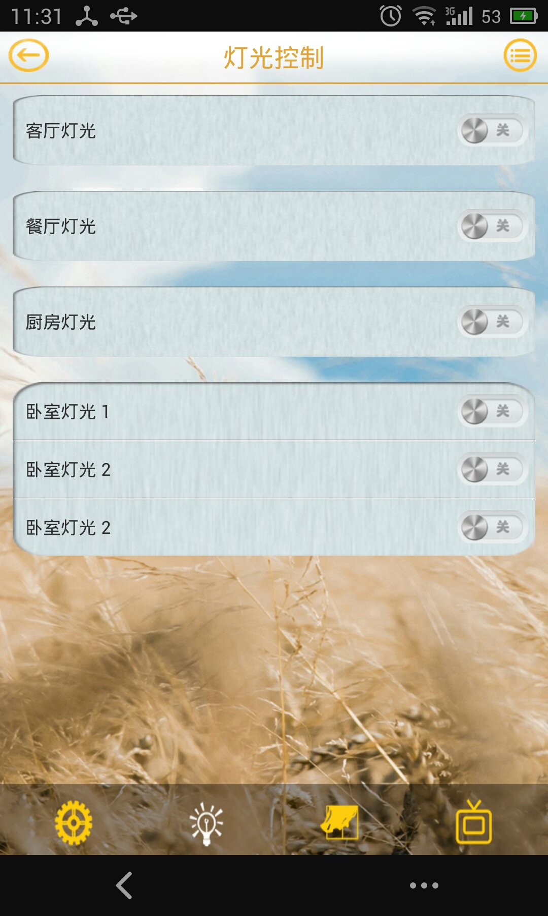
图5-4 灯光控制界面
说明：进入家电控制选择灯光控制后，如图5-4所示，
1)、用户进入电灯控制界面后，初始化消息发送线程。
Handler handler = new Handler();
2）、用户点击开关按钮，向服务器发送控制消息。
case R.id.lt_parlourbutton:
dataCode=isChecked? VariablesOfCode.DATA_CODE_LIGHT1_OPEN : VariablesOfCode.DATA_CODE_LIGHT1_CLOSE;
break;
senMsg = sendMsg.sendMsg(dataCode, infoCode);

5.5 消息转发服务器
1）、启动服务器，创建线程池
public static void main(String[] args) {
new Server().start();
}

public Server() {
try {
// 创建线程池，池中具有(cpu个数*50)条线程
executorService=Executors.newFixedThreadPool(Runtime.getRuntime().availableProcessors() * 50);
serverSocket = new ServerSocket(Integer.valueOf(VariablesOfUrl.port));
} catch (IOException e) {
e.printStackTrace();
quit();
}
}

public void start() {
System.out.println(MyDate.getDateCN() + " 服务器已启动...");
try {
while (isStarted) {
socket = serverSocket.accept();
String ip = socket.getInetAddress().toString();
System.out.println(MyDate.getDateCN() + " 用户：" + ip + " 已建立连接");
// 为支持多用户并发访问，采用线程池管理每一个用户的连接请求
if (socket.isConnected())
executorService.execute(new SocketTask(socket));// 添加到线程池
}
if (socket != null)
socket.close();
if (serverSocket != null)
serverSocket.close();
} catch (IOException e) {
e.printStackTrace();
// isStarted = false;
}
}

2）、转发接收消息
消息分为设备登录消息、客户端登录消息、设备控制消息（发送消息、反馈消息）、客户端消息。
输入线程接收消息，首先解析消息类型，若消息类型验证不通过，则抛出异常不在继续执行下一步。
gson = new Gson();
int count = 1024;
byte[] b = new byte[count];
int len = ois.read(b);
String string = new String(b,0,len);
TranObject<Object> readObject = null;
String toUser = null;
System.out.println("---------->string:" + string + "-----------" + string.length());
// readObject1 = ois.read(b);// 从流中读取对象
try {
readObject = gson.fromJson(string,
new TypeToken<TranObject<Object>>() {}.getType() );
} catch (Exception e) {
System.out.println("-----------json数据含有非法字符");
out.setMessage("json数据含有非法字符");
}
消息类型验证通过后，若是登录消息，查询数据库中的用户信息，验证通过反馈登录成功，保存用户登录信息，将对用用户名的写入线程存入线程池map中，以便转发消息
TranObject<User> UserreadObject = gson.fromJson(string,
new TypeToken<TranObject<User>>() {}.getType() );
UserDao dao = UserDaoFactory.getInstance();// 通过dao模式管理
//后台
User loginUser = (User) UserreadObject.getObject();
String username = loginUser.getUsername();
String password = loginUser.getPassword();
System.out.println("---------->用户名：" + loginUser.getUsername()
+ " 密码：" + loginUser.getPassword());
User user = dao.login(username, password);
TranObject<User> login2Object = new TranObject<User>(
TranObjectType.USERLOGIN);
if (user != null) {// 如果登录成功
TranObject<User> onObject = new TranObject<User>(
TranObjectType.USERLOGIN);
User login2User = new User();
login2User.setUsername(loginUser.getUsername());
onObject.setObject(login2User);
login2Object.setObject(user);//把好友列表加入回复的对象中
// 更新数据库中的IP地址
// String ip=socket.getInetAddress().getHostAddress();
// dao.store(username, ip);
// 将对应用户名的写线程存入map中，以便转发消息时调用
map.add(username, out);
System.out.println(MyDate.getDateCN() + " 用户："
+ loginUser.getUsername() + " 登陆成功");
} else {
System.out.println(MyDate.getDateCN() + " 用户："
+ loginUser.getUsername() + " 尝试登陆");
login2Object.setObject(null);
}
out.setMessage(GsonUtil.toJson(login2Object));
// 同时把登录信息回复给用户

若果消息类型为转发消息（MESSAGE），则解析消息，获得转发对象，判断消息内容是合法，验证通过后，判断转发对象是否在线，如果转发对象在线，将消息直接转发，否则将消息保存在服务器，等待对象上线后转发。
case MESSAGE:// 如果是转发消息（可添加群发）
TranObject<TextMessage> MsgreadObject = gson.fromJson(string,
new TypeToken<TranObject<TextMessage>>() {}.getType() );
UserDao connDao = UserDaoFactory.getInstance();// 通过dao模式管理后台
DeviceDao deviceDao = DeviceDaoFactory.getInstance();
TextMessage textMessage = (TextMessage) MsgreadObject
.getObject();
String getMessage_type = textMessage.getMessage_type();
// 需要被转发的消息码
String msg = textMessage.getMessage();
String form = (String) MsgreadObject.getFromUser();
System.out.println("-------------" + form);
// 转发到
if (getMessage_type.equals(VariablesOfUrl.MESSAG_PHONE) ) {
toUser = connDao.getConn(form);
}else if (getMessage_type.equals(VariablesOfUrl.MESSAG_DEVICE)) {
toUser = deviceDao.getConn(form);
}
System.out.println("---------->toUser: "+toUser);
OutputThread toOut = map.getByUsername(toUser);
System.out.println("--------------map: " + map.getAll());
// 判断设备是否在线
if (toOut != null) {
if (getMessage_type.equals(VariablesOfUrl.MESSAG_PHONE) ) {
toOut.setMessage(msg);
}else if
(getMessage_type.equals(VariablesOfUrl.MESSAG_DEVICE)) {
System.out.println("---------OK");
}
// toOut.setMessage(GsonUtil.toJson(MsgreadObject));
// System.out.println("----------->设备在线，消息已发送");
} else {// 如果为空，说明用户已经下线,回复用户
TextMessage text = new TextMessage();
String textString = new String("设备不在线，消息保存在服务器！");
String utfString = URLEncoder.encode(textString, "UTF-8");
text.setMessage("shebeibuzaixian");
TranObject<TextMessage> offText = new TranObject<TextMessage>(
TranObjectType.MESSAGE);
offText.setObject(text);
offText.setFromUser(form);
if (getMessage_type.equals(VariablesOfUrl.MESSAG_PHONE)) {
out.setMessage(GsonUtil.toJson(offText));
}else if (getMessage_type.equals(VariablesOfUrl.MESSAG_DEVICE)) {
out.setMessage("设备不在线！");
}
System.out.println("----------->设备不在线");
}
break;

5.6 管理系统
管理系统主要是用于查看用户信息以及操作用户信息，添加新用户。
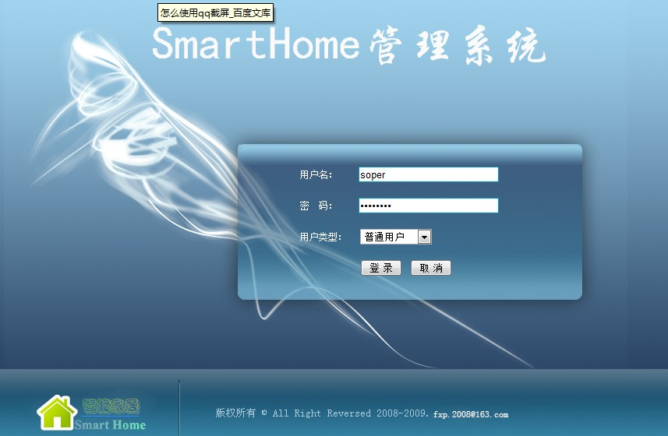
图5-1 管理系统登录界面
如图5-1所示，管理系统登录界面，采用html加javascript代码css样式实现
<!DOCTYPE HTML PUBLIC "-//W3C//DTD HTML 4.0 Transitional//EN">
<HTML>
<HEAD>
<TITLE>SmartHome用户登录界面</TITLE>
<META http-equiv=Content-Type content="text/html; charset=utf-8">
<LINK
href="images/public.css" type=text/css rel=stylesheet>
<LINK
href="images/login.css" type=text/css rel=stylesheet>
<STYLE type=text/css>
</STYLE>
<META content="MSHTML 6.00.2900.5848" name=GENERATOR>
</HEAD>
<BODY>
<DIV id=div1>

<script type="text/javascript">
function validate(){
with (document.form1){
if(UserName.value.length < 1){
alert("用户名不能为空");
return false;
}
if(Password.value.length<1){
alert("密码不能为空");
return false;
}
return true;
}}
</script>

<FORM name="form1" action="LoginServlet" method="post" onsubmit="return validate();">
<TABLE id=login height="100%" cellSpacing=0 cellPadding=0 width=800
align=center>
<TBODY>
<TR id=main>
<TD>

<TABLE height="100%" cellSpacing=0 cellPadding=0 width="100%">
<TBODY>
<TR>
<TD colSpan=4>&nbsp;</TD>
</TR>
<TR height=30>
<TD width=380>&nbsp;</TD>
<TD>&nbsp;</TD>
<TD>&nbsp;</TD>
<TD>&nbsp;</TD>
</TR>
<TR height=40>
<TD rowSpan=4>&nbsp;</TD>
<TD>用户名：</TD>
<TD>
<INPUT class=textbox id=UserName name=UserName>
</TD>
<TD width=120>&nbsp;</TD>
</TR>
<TR height=40>
<TD>密 码：</TD>
<TD>
<INPUT class=textbox id=Password type=password name=Password>
</TD>
<TD width=120>&nbsp;</TD>
</TR>
<TR height=40>
<TD>用户类型：</TD>
<TD VAlign=center colSpan=2>
<SELECT name="UserType">
<option value="a" selected="selected">普通用户</option>
<option value="b">系统管理员</option>
</SELECT>
</TD>
</TR>
<TR height=40>
<TD></TD>
<TD align="left">

<INPUT id=btnLogin type="submit" value=" 登 录 " name=btnLogin>

<INPUT id=btnReset type="reset" value=" 取 消 " name=btnReset >

</TD>
<TD width=120>&nbsp;</TD>
</TR>
<TR height=110>
<TD colSpan=4>&nbsp;</TD>
</TR>
</TBODY>
</TABLE>

</TD>
</TR>
<TR id=root height=104>
<TD>&nbsp;</TD>
</TR>
</TBODY>
</TABLE>
</FORM>
</DIV>
<DIV id=div2 style="DISPLAY: none"></DIV>
</CONTENTTEMPLATE>
</BODY>
</HTML>
登陆页面样式login.css实现代码
body {margin:0px; font-size:12px;
background-image:url(bg_login.png);
background-position:bottom;
background-repeat:repeat-x;
background-color:#A2D5F0;}
td, div {font-size:12px;}
#login {color:white;
background-image:url(bg_login.png);
background-position:bottom;
background-repeat:repeat-x;
background-color:#A2D5F0;}
#login #root {background-image:url(login_root.png);}
#login #main {background-image:url(login_main.png);}
#login * td {color:white;}
#login a {color:white;
text-decoration:none;}
#login .textbox {width:180px}

5.8 客户信息管理页面

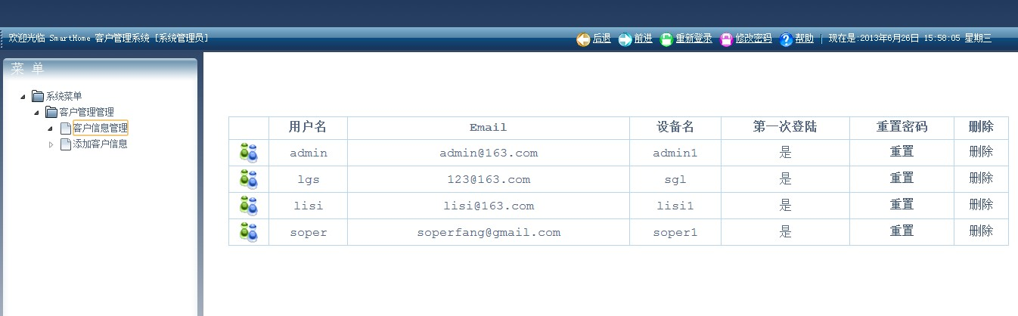
图5-11 用户列表信息界面
点击进入“系统菜单_客户信息”，可以看到所有用户列表，操作用户数据，如图5-11所示，

查询所用用户信息
<% ArrayList<User> arrayList=(ArrayList)request.getAttribute("all");
System.out.print("----------->"+arrayList);
User user=null;
%>

将查询到的用户信息放入列表，显示在网页
<TR>
<TH class=gridViewHeader style="WIDTH: 50px" scope=col>&nbsp;</TH>
<TH class=gridViewHeader scope=col>用户名</TH>
<TH class=gridViewHeader scope=col>Email</TH>
<TH class=gridViewHeader scope=col>设备名</TH>
<TH class=gridViewHeader scope=col>第一次登陆</TH>
<TH class=gridviewHeader scope=col>重置密码</TH>
<TH class=gridviewHeader scope=col>删除</TH>
</TR>

<%for(int i=0;i<arrayList.size();i++)
{user=(User)arrayList.get(i);
String isfirst=null;
if(user.getIsfirst().equals("1")){
isfirst="是";
}else{
isfirst="否";
}
%>

<TR>
<TD class=gridViewItem style="WIDTH: 50px"><IMG
src="images/bg_users.gif">
</TD>
<TD class=gridViewItem><%=user.getUsername() %></TD>
<TD class=gridViewItem><%=user.getEmail() %></TD>
<TD class=gridViewItem><%= user.getDeviceName()%></TD>
<TD class=gridViewItem><%= isfirst%></TD>

点击“重置”按钮，提示是否将密码重置为“123456”。
<TD class=gridViewItem><A class=cmdField
id=ctl00$ContentPlaceHolder2$GridView1
href="UpdatePasswordServlet?username=<%= user.getUsername() %>"
onclick="return confirm('确定将密码重置为”123456“吗？');"
>重置</A>
</TD>

点击“删除”按钮，提示将用户信息删除
<TD class=gridViewItem><A class=cmdField
onclick="return confirm('确定要删除吗？');"
href="RemoveServlet?username=<%= user.getUsername() %>
&devicename=<%= user.getDeviceName() %>">删除</A>
</TD>

5.9 添加用户信息
进入添加用户信息界面，可以添加新用户，如图5-12所示，
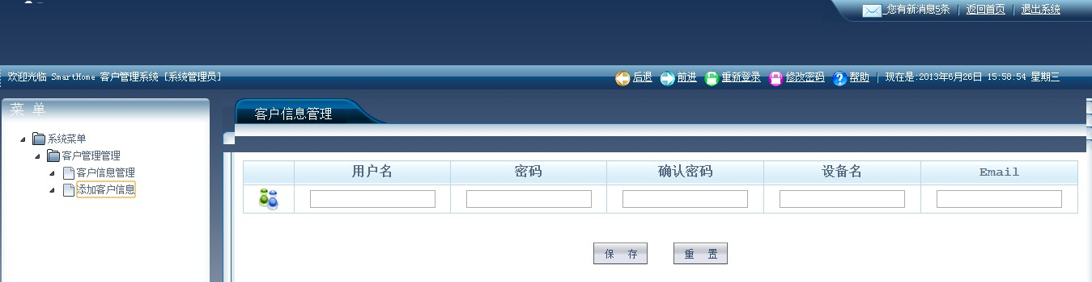
图5-12 添加用户信息页面

1）、在html页面生成添加用户信息表格
<TBODY>
<TR>
<TH class=gridViewHeader style="WIDTH: 50px" scope=col>&nbsp;</TH>
<TH class=gridViewHeader scope=col>用户名</TH>
<TH class=gridViewHeader scope=col>密码</TH>
<TH class=gridViewHeader scope=col>确认密码</TH>
<TH class=gridViewHeader scope=col>设备名</TH>
<TH class=gridviewHeader scope=col>Email</TH>
<!-- <TH class=gridviewHeader scope=col>更新</TH>
<TH class=gridviewHeader scope=col>删除</TH>-->
</TR>
<TR>
<TD class=gridViewItem style="WIDTH: 50px"><IMG
src="EmployeeMgr.files/bg_users.gif"></TD>
<TD class=gridViewItem width="100px"> <input type="text" name="UserName"> </TD>
<TD class=gridViewItem width="100px"> <input type="password" name="Password"> </TD>
<TD class=gridViewItem width="100px"> <input type="password" name="RePassword"> </TD>
<TD class=gridViewItem width="100px"> <input type="text" name="DeviceName"> </TD>
<TD class=gridViewItem width="100px"> <input type="text" name="Email"> </TD>
</TR>
</TBODY>

2）、点击确认提交后，确认输入无误后提交。
<script type="text/javascript">
function validate(){
with (document.form1){
if(UserName.value.length < 1){
alert("用户名不能为空");
return false;
}
if(Password.value.length < 1){
alert("密码不能为空");
return false;
}
if(Password.value!=RePassword.value){
alert("两次密码输入不一致！");
return false;
}
if(DeviceName.value.length < 1){
alert("设备名不能为空");
return false;
}
if(Email.value.length < 1){
alert("邮箱不能为空");
return false;
}
return true;
}}
</script>

6 结果与总结
通过本次试验，初步体验到了开发项目的基本思路和流程，明白了做项目是一个长期积累的过程，在以后的工作中应该不断地学习进步，提高自己的知识与专业修养。明白了自己要学习的东西还太多，不能眼高手低。
对于智能家居这个产品来说，传统的智能家居控制系统虽各具特色，但各公司产的产品互不兼容，且远程控制不方便，部分监控系统需要一定的区域，使用指定的网络设备才能实现。然而基于Android平台的智能家居系统，通过自身的服务器的搭建，通过公共网络小巧、便携的智能手机就可以实现家居的远程和本地的控制。使原来的一座普通的住宅真正成为融安全、方便、舒适、节能与一体的只能化住宅，从而给人们的生活带来极大的便利。
编写过程中遇到的最大的问题就是，J2SE服务器的搭建与设计，以及其中的代码的编写。主要是设计的知识点比较多，恩呢管理要求比价高。比如线程池的管理，输入输出流的使用等等。但通过在网上收集资料和dome的理解，也解决了问题。
缺点是本设计UI不够美观，有待加强。功能实现的代码有些粗糙，需要再进一步地进行代码重构，还需要不断地优化。项目编写不够规范化。
总的来说本次毕业设计已达到了自己的预期目标，功能基本全部都实现了，当然也遇到了一些问题，但是面对这些问题，网络和书本中一定会有解决的办法，记得正如有个人说过的那句话：“对于编程而言，你遇到的问题，无论多幼稚或多困难的问题，别人肯定也遇到过，肯定能在网络上找到答案。一旦你遇到了别人没有遇到过的难题，那你就站在了技术的顶端，这时去尝试用自己的实力解决它吧”。
致 谢
首先，衷心地感谢李国胜老师不断督促我完成作品、撰写毕业论文。感谢他给我分享的资料信息，使我能够在开发中掌握步调，循序渐进。
其次，感谢在实习中的各位同学，是他们让我不断了解Android手机的相关知识，并在产品开发中不断完善自己的作品。同时他们的帮助是这次毕业设计能够顺利完成的助推器，感谢他们耐心的交流和理解。
再一次感谢母校浙江万里学院的培养，感谢电子信息学院的培养，感谢所有在学习和生活上曾经给予我帮助的老师和同学。
最后感谢答辩组对本毕业设计的考核，如果可以得到专家的认可将对我的学习和工作给予极大的鼓励。你们的评价和建议我将牢记在心，在今后的发展中扬长避短，更加努力的严格要求自己。

参考文献
[1] Google工程师多图详解Android系统架构, Google的一位工程师Sans Serif博客。
[2] 环境搭建及HelloWorld 吴秦（Tyler） http://www.cnblogs.com/skynet/archive/2010/04/12/1709892.html
[3] 维基百科-二维码. http://zh.wikipedia.org/wiki/%E4%BA%8C%E7%BB%B4%E7%A0%81
[4] 周晓伟． 二维条码识别技术研究［D］． 上海： 上海交通大学，2007．
[5] 冯汉禄;黄颖为;牛晓娇;钱银超 QR码纠错码原理及实现 计算机应用，2010第S1期
[6] 《计算机应用》2011年第S1期 作者：冯汉禄;黄颖为;牛晓娇;钱银超
[7] BODOFF S， GREEN D． The J2EE Tutorial ［M］． Hong Kong：Pearson Education，2002．
[8] 《Android应用开发课程教学探索和实践》郭志恒，课程教育研究(新教师教学) 2012，第4期
[9] 徐玲，蒋欣志，张杰. 手机二维码识别系统的设计与实现 《计算机应用》 2012第5期.
[10] 百度开发者中心，百度地图Android定位SDK概述、开发指南、类参考http://developer.baidu.com/map/
[11]开源中国社区 条形码处理类库 Zxing
[12]条码扫描二维码扫描——ZXing android 源码简化
[13]ZXing ("Zebra Crossing") Multi-format 1D/2D barcode image processing library with clients for Android, Java http://code.google.com/p/zxing/
[14]Zxing android 解析流程http://www.cnblogs.com/tiantianbyconan/archive/2012/10/23/2735265.html
[15]ROD J． J2EE development frameworks［J］． Computer， 2005， 38 ( 1) ：107 － 110．

附录1 毕业设计作品说明书
- 作品名称
Android手机端商品追溯系统
- 作品功能
- 商品追溯，查询商品的商家、价格、产地等信息。
- 查询周围的菜场。
- 运行环境
硬件环境：Android手机一部。
软件环境：Android2.2以上操作系统。
- 操作步骤
(1) 安装APK程序包在Android手机上。
(2) 运行程序。
(3) 用户注册，如图1所示，
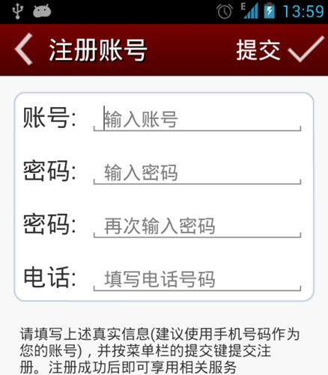
图1 注册界面
(4) 用户登录，如图2所示，
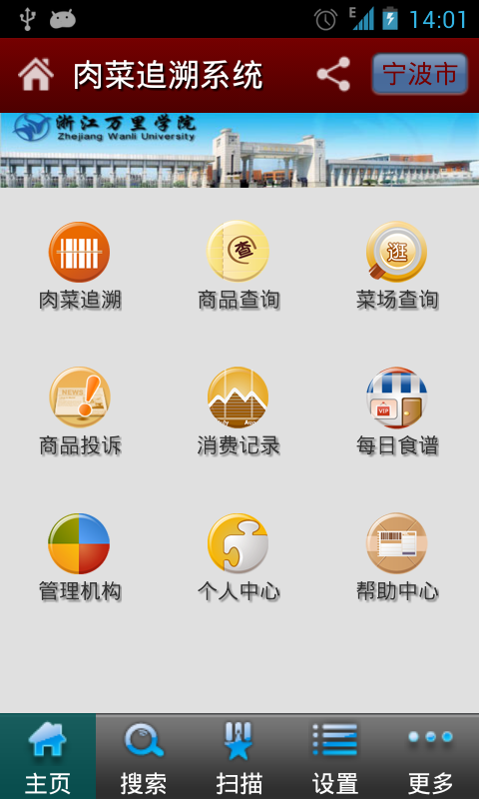
图2 登录界面
- 点击“肉菜追溯 ”或“商品查询”按钮，进入扫描界面，如图3和图4所示，
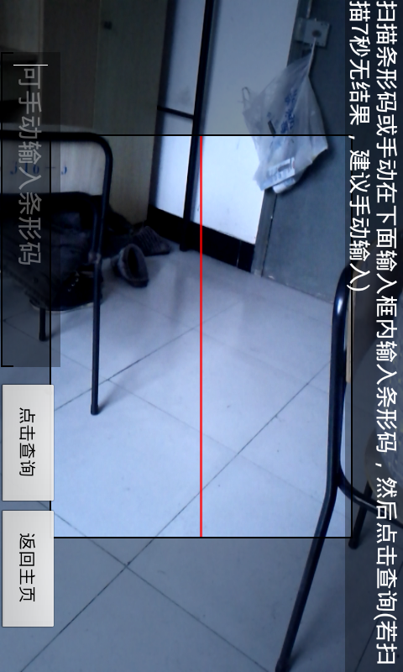
图3 扫描界面

图4 扫描成功界面
- 拍摄二维码，点击查询，即可显示服务器上的商品数据，如图5所示，
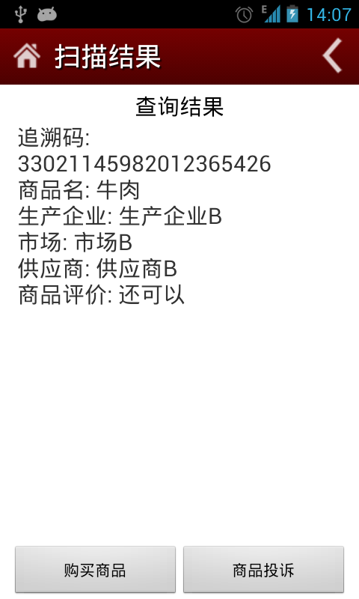
图5 扫描结果显示界面
五、注意事项
需要连接网络。

附录2 系统主要程序源代码
package com.tiantian.supermarket;

import java.io.BufferedReader;
import java.io.IOException;
import java.io.InputStream;
import java.io.InputStreamReader;
import java.io.StringReader;
import java.util.Iterator;
import java.util.Vector;
import org.apache.http.client.HttpClient;
import org.apache.http.client.methods.HttpGet;
import org.apache.http.impl.client.DefaultHttpClient;
import org.dom4j.io.SAXReader;
import org.xml.sax.InputSource;
import android.app.Activity;
import android.app.AlertDialog;
import android.app.ProgressDialog;
import android.content.Intent;
import android.content.res.AssetFileDescriptor;
import android.graphics.Bitmap;
import android.media.AudioManager;
import android.media.MediaPlayer;
import android.media.MediaPlayer.OnCompletionListener;
import android.os.Bundle;
import android.os.Handler;
import android.os.Message;
import android.os.Vibrator;
import android.view.SurfaceHolder;
import android.view.SurfaceHolder.Callback;
import android.view.SurfaceView;
import android.view.View;
import android.view.View.OnClickListener;
import android.widget.Button;
import android.widget.ImageView;
import android.widget.TextView;
import android.widget.Toast;
import com.google.zxing.BarcodeFormat;
import com.google.zxing.Result;
import com.tiantian.supermarket.bean.BuyGoodsBean;
import com.tiantian.supermarket.bean.Constants;
import com.tiantian.supermarket.customview.MyEditText;
import com.tiantian.zxing.camera.CameraManager;
import com.tiantian.zxing.decoding.CaptureActivityHandler;
import com.tiantian.zxing.decoding.InactivityTimer;
import com.tiantian.zxing.view.ViewfinderView;

public class HomeCaptureActivity extends Activity implements Callback {
private CaptureActivityHandler handler;
private ViewfinderView viewfinderView;
private boolean hasSurface;
private Vector<BarcodeFormat> decodeFormats;
private String characterSet;
private MyEditText inputEdit;
private ImageView resultImage;
private Button startSearchBt;
private Button resetBt;
private Button backHomeBt;
private TextView helpText;
private InactivityTimer inactivityTimer;
private MediaPlayer mediaPlayer;
private boolean playBeep;
private static final float BEEP_VOLUME = 0.10f;
private boolean vibrate;
private SurfaceHolder surfaceHolder;
private String action;
private String baseUrl;
private StringBuilder goodsParserHtmlResult; //商品追溯结果
private BuyGoodsBean buyGoodsBean;
private ProgressDialog progressDialog;
@Override
public void onCreate(Bundle savedInstanceState) {
super.onCreate(savedInstanceState);
setContentView(R.layout.menu_scan);
//初始化 CameraManager
CameraManager.init(getApplication());
initAction(); //初始化Action，明确是从哪个Activity跳转过来的，并初始化baseUrl
initProgress(); //初始化进度条
viewfinderView = (ViewfinderView) findViewById(R.id.viewfinder_view);
inputEdit = (MyEditText) findViewById(R.id.resultEdit);
helpText = (TextView) findViewById(R.id.scanHelp);
startSearchBt = (Button) findViewById(R.id.scanStartSearch);
startSearchBt.setOnClickListener(new buttonListener());
resultImage = (ImageView) findViewById(R.id.resultImage);
resetBt = (Button) findViewById(R.id.resetBt);
resetBt.setOnClickListener(new buttonListener());
backHomeBt = (Button) findViewById(R.id.backHomeFromCapture);
backHomeBt.setOnClickListener(new buttonListener());
hasSurface = false;
inactivityTimer = new InactivityTimer(this);
}
//初始化Action，明确是从哪个Activity跳转过来的，并初始化baseUrl
private void initAction(){
Intent intent = getIntent();
action = intent.getAction();
if(action.equals(Constants.MEAT_ACTION)){
System.out.println("肉菜追溯");
baseUrl = "";
}else if(action.equals(Constants.GOODS_ACTION)){
System.out.println("商品追溯");
baseUrl = "http://search.anccnet.com/searchResult.aspx?keyword=";
}
}
//初始化进度条
private void initProgress(){
progressDialog = new ProgressDialog(HomeCaptureActivity.this);
progressDialog.setProgressStyle(ProgressDialog.STYLE_SPINNER);//设置风格为圆形进度条
progressDialog.setTitle("提示");//设置标题
progressDialog.setIndeterminate(false);//设置进度条是否为不明确
progressDialog.setCancelable(true);//设置进度条是否可以按退回键取消
}
//onResume方法初始化摄像头和声音
@Override
protected void onResume() {
super.onResume();
displayViews(0);//不显示控件
SurfaceView surfaceView = (SurfaceView) findViewById
(R.id.preview_view);
surfaceHolder = surfaceView.getHolder();
if (hasSurface) {
initCamera(surfaceHolder);
} else {
surfaceHolder.addCallback(this); surfaceHolder.setType(SurfaceHolder.SURFACE_TYPE_PUSH_BUFFERS);
}
decodeFormats = null;
characterSet = null;

playBeep = true;
AudioManager audioService = (AudioManager) getSystemService
(AUDIO_SERVICE);
if (audioService.getRingerMode() != AudioManager.
RINGER_MODE_NORMAL) {
playBeep = false;
}
initBeepSound();
vibrate = true;
}
@Override
protected void onPause() {
super.onPause();
if (handler != null) {
handler.quitSynchronously();
handler = null;
}
CameraManager.get().closeDriver();
}
@Override
protected void onDestroy() {
inactivityTimer.shutdown();
super.onDestroy();
}
//启动相机，生成CaptureActivityHandler对象，该对象用于实现自动聚焦，创建DecodeThread线程等
private void initCamera(SurfaceHolder surfaceHolder) {
try {
CameraManager.get().openDriver(surfaceHolder);
} catch (IOException ioe) {
return;
} catch (RuntimeException e) {
return;
}
if (handler == null) {
//生成CaptureActivityHandler对象，并开始启动DecodeThread
handler = new CaptureActivityHandler(this, decodeFormats,
characterSet);
}
}
//按钮监听
private class buttonListener implements OnClickListener{
@Override
public void onClick(View v) {
switch(v.getId()){
case R.id.resetBt: //重置视图
restartPreviewAfterDelay(0L);
displayViews(0);
break;
case R.id.scanStartSearch: //查询
if(action.equals(Constants.MEAT_ACTION)){
//肉菜查询处理事件
new MeatQueryRetrospectThread().start();
}else if(action.equals(Constants.GOODS_ACTION)){
new GoodsParserHtmlThread(inputEdit.getText().toString()).start();
progressDialog.setMessage("商品查询中，请稍后...");
progressDialog.show();
}
break;
case R.id.backHomeFromCapture: //返回主页
finish();
break;
}
}
}
/**
* 该线程用于解析查询商品所返回的html页面
* @author com.tiantian
*/
private class GoodsParserHtmlThread extends Thread{
private String retrospectNum;

public GoodsParserHtmlThread(String retrospectNum) {
this.retrospectNum = retrospectNum;
}
@Override
public void run() {
System.out.println("in GoodsParserHtmlThread");
// Document doc;
goodsParserHtmlResult = new StringBuilder("");
Message msg = mHandler.obtainMessage();
// try {
// doc = Jsoup.connect(url).get();
// System.out.println(doc.title());
// Elements els = doc.select("div[id=mainDiv]");
// try{
// for(int i = 0; i < 6; i++){
// System.out.println(
// els.first().select("td").get(i * 2).ownText() + "-->" +
// els.first().select("span").get(i).ownText()
// );
// String line = els.first().select("td").get(i * 2).ownText() + "\t" + els.first().select("span").get(i).ownText();
// goodsParserHtmlResult = goodsParserHtmlResult.append(line + "\n");
// }
// msg.arg1 = Constants.GOODSPARSERHTML_SUCCEED;
// }catch(Exception e){ //捕捉商品查询不到的异常
// e.printStackTrace();
// msg.arg1 = Constants.GOODSPARSERHTML_FAIL;
// }
// mHandler.sendMessage(msg);
// } catch (IOException e) {
// System.out.println("aaa");
// e.printStackTrace();
// }
HttpGet httpGet = new HttpGet(Constants.goodsSearchUrl
+ "?retrospect_num=" + retrospectNum.trim());
HttpClient httpClient = new DefaultHttpClient();
try{
InputStream is = httpClient.execute(httpGet).getEntity().getContent();
BufferedReader br = new BufferedReader(new InputStreamReader(is));
StringBuilder sb = new StringBuilder();
String line = "";
while(null != (line = br.readLine())){
sb.append(line);
}
if("".equals(sb.toString().trim())){
msg.arg1 = Constants.GOODSPARSERHTML_FAIL;
}else{
InputSource in = new InputSource(new StringReader
(sb.toString()));
SAXReader xmlReader = new SAXReader();
org.dom4j.Document doc = xmlReader.read(in);
org.dom4j.Element root = doc.getRootElement();
Iterator<org.dom4j.Element> iter = root.elementIterator("goods");
org.dom4j.Element foo = iter.next();
goodsParserHtmlResult.append("二维码：" + foo.elementText("retrospect_num") + "\n").append("厂商识别代码：" + foo.elementText("txt_tccode") + "\n").append("企业名称（中文）：" + foo.elementText("firm_name") + "\n").append("企业名称（英文）：" + foo.elementText("firm_name_en") + "\n").append("注册地址（中文）：" + foo.elementText("register_address") + "\n").append("注册地址（英文）：" + foo.elementText("register_address_en") + "\n").append("注册地址邮政编码：" + foo.elementText("register_postalcode") + "\n");
msg.arg1 = Constants.
GOODSPARSERHTML_SUCCEED;
}
}catch(Exception ex){
ex.printStackTrace();
msg.arg1 = Constants.GOODSPARSERHTML_FAIL;
}
mHandler.sendMessage(msg);
}
}
/**
* 肉菜追溯的线程
* @author com.tiantian
*/
private class MeatQueryRetrospectThread extends Thread{

@Override
public void run() {
Message msg = mHandler.obtainMessage();
String retrospectNum = inputEdit.getText().toString();
// ServerRetrospectDatabaseHelper dbHelper = new ServerRetrospectDatabaseHelper(HomeCaptureActivity.this, "supermarket_retrospect.db");
// SQLiteDatabase db = dbHelper.getReadableDatabase();
// Cursor cursor = db.query("retrospectTb", null, "retrospectNum = ?", new String[]{retrospectNum}, null, null, null);
// if(!cursor.moveToFirst()){
// msg.arg1 = Constants.MeatQueryRetrospect_FAIL;
// mHandler.sendMessage(msg);
// return;
// }
// cursor.moveToPrevious();
// String goodsName = null;
// String business = null;
// String market = null;
// String provider = null;
// String goodsAssess = null;
// while(cursor.moveToNext()){
// goodsName = cursor.getString(cursor.getColumnIndex("goodsName"));
// business = cursor.getString(cursor.getColumnIndex("business"));
// market = cursor.getString(cursor.getColumnIndex("market"));
// provider = cursor.getString(cursor.getColumnIndex("provider"));
// goodsAssess = cursor.getString(cursor.getColumnIndex("goodsAssess"));
// }
// // 把查询到的信息存放在BuyGoodsBean对象中
// buyGoodsBean = new BuyGoodsBean();
// buyGoodsBean.setRetrospectNum(retrospectNum);
// buyGoodsBean.setBusiness(business);
// buyGoodsBean.setGoodsAssess(goodsAssess);
// buyGoodsBean.setGoodsName(goodsName);
// buyGoodsBean.setMarket(market);
// buyGoodsBean.setProvider(provider);
HttpGet httpGet = new HttpGet(Constants.retrospectSearchUrl
+ "?retrospectNum=" + retrospectNum);
HttpClient httpClient = new DefaultHttpClient();
try {
InputStream is = httpClient.execute(httpGet).getEntity()
.getContent();
BufferedReader reader = new BufferedReader(new InputStreamReader(is));
StringBuilder result = new StringBuilder();
String line = "";
while((line = reader.readLine()) != null){
result.append(line);
}
if(!"".equals(result.toString().trim())){
InputSource in = new InputSource(new StringReader
(result.toString()));
SAXReader xmlReader = new SAXReader();
org.dom4j.Document doc = xmlReader.read(in);
org.dom4j.Element root = doc.getRootElement();
Iterator<org.dom4j.Element> iter = root.elementIterator("retrospect");
org.dom4j.Element foo = iter.next();
// 把查询到的信息存放在BuyGoodsBean对象中
buyGoodsBean = new BuyGoodsBean();
buyGoodsBean.setRetrospectNum(foo.elementText("retrospectNum"));
buyGoodsBean.setBusiness(foo.elementText("business"));
buyGoodsBean.setGoodsAssess(foo.elementText("goodsAssess"));
buyGoodsBean.setGoodsName(foo.elementText("goodsName"));
buyGoodsBean.setMarket(foo.elementText("market"));
buyGoodsBean.setProvider(foo.elementText("provider"));
msg.arg1 = Constants.MeatQueryRetrospect_SUCCEED;
}else{
msg.arg1 = Constants.MeatQueryRetrospect_FAIL;
}
} catch (Exception e) {
e.printStackTrace();
}
mHandler.sendMessage(msg);
// db.close();
}
}
//查询结果
Handler mHandler = new Handler(){

@Override
public void handleMessage(Message msg) {
super.handleMessage(msg);
System.out.println("Handler");
progressDialog.cancel();
switch(msg.arg1){
case Constants.GOODSPARSERHTML_SUCCEED: //商品查询成功显示结果
new AlertDialog.Builder(HomeCaptureActivity.this)
.setTitle("商品扫描结果")
.setMessage(goodsParserHtmlResult)
.show();
break;
case Constants.GOODSPARSERHTML_FAIL: //商品查询失败
Toast.makeText(HomeCaptureActivity.this, "无查询结果", Toast.LENGTH_SHORT).show();
break;
case Constants.MeatQueryRetrospect_SUCCEED: //肉菜追溯成功显示结果
// showCustomAlertDialog();
Intent intent = new Intent(HomeCaptureActivity.this, CaptureResultActivity.class);
Bundle bundle = new Bundle();
bundle.putSerializable("_buyGoodsBean", buyGoodsBean);
intent.putExtra("_bundle", bundle);
startActivity(intent);
break;
case Constants.MeatQueryRetrospect_FAIL: //肉菜追溯失败
Toast.makeText(HomeCaptureActivity.this, "无查询结果", Toast.LENGTH_SHORT).show();
break;
}
}
};
// /**
// *显示肉菜追溯结果对话框
// * @author com.tiantian
// */
// private void showCustomAlertDialog(){
// final AlertDialog alertDialog = new AlertDialog.Builder(this).create();
// alertDialog.show();
// Window win = alertDialog.getWindow();
// //设置自定义的对话框布局
// win.setContentView(R.layout.retrospect_dialog);
//
// TextView result = (TextView) win.findViewById
(R.id.retrospectDialogResultText);
// result.setText(meatQueryRetrospectResult);
// //投诉
// Button complainBt = (Button)win.findViewById(R.id.retrospectDialogComplainBt);
// complainBt.setOnClickListener(new OnClickListener(){
// @Override
// public void onClick(View v) {
// alertDialog.cancel();
// Intent intent = new Intent(HomeCaptureActivity.this, HomeComplainActivity.class);
// intent.setAction(Constants.TO_COMPLAIN_FROM_CAP);
// intent.putExtra("_retrospectNum", inputEdit.getText().toString());
// startActivity(intent);
// }
// });
// //重置
// Button resetBt = (Button)win.findViewById(R.id.retrospectDialogResetBt);
// resetBt.setOnClickListener(new OnClickListener(){
// @Override
// public void onClick(View v) {
// alertDialog.cancel();
// }
// });
// //返回主页
// Button homeBt = (Button)win.findViewById(R.id.retrospectDialogHomeBt);
// homeBt.setOnClickListener(new OnClickListener(){
// @Override
// public void onClick(View v) {
// alertDialog.cancel();
// finish();
// }
// });

// }
//设置是否显示控件--> 0-不显示[扫描前]；1-显示[扫描后]；
private void displayViews(int displayIndex){
switch(displayIndex){
case 0:
helpText.setText(R.string.scan_help_text_a);
resetBt.setVisibility(View.GONE);
resultImage.setImageBitmap(null);
viewfinderView.setVisibility(View.VISIBLE);
break;
case 1:
helpText.setText(R.string.scan_help_text_b);
resetBt.setVisibility(View.VISIBLE);
viewfinderView.setVisibility(View.GONE);
break;
}
}
@Override
public void surfaceChanged(SurfaceHolder holder, int format, int width,
int height) {
}
@Override
public void surfaceCreated(SurfaceHolder holder) {
if (!hasSurface) {
hasSurface = true;
initCamera(holder);
}
}
@Override
public void surfaceDestroyed(SurfaceHolder holder) {
hasSurface = false;
}
public ViewfinderView getViewfinderView() {
return viewfinderView;
}
public Handler getHandler() {
return handler;
}
public void drawViewfinder() {
viewfinderView.drawViewfinder();
}
//解码成功后展示解码结果
public void handleDecode(Result obj, Bitmap barcode) {
inactivityTimer.onActivity();
// viewfinderView.drawResultBitmap(barcode);
displayViews(1); //设置结果控件可见，finderView不可见
resultImage.setImageBitmap(barcode);
playBeepSoundAndVibrate();
// resultEdit.setText("格式：" + obj.getBarcodeFormat().toString() + "\n"
// + obj.getText());
inputEdit.setText(obj.getText());
}
//重置视图
public void restartPreviewAfterDelay(long delayMS) {
if (handler != null) {
handler.sendEmptyMessageDelayed(R.id.restart_preview, delayMS);
}
viewfinderView.setVisibility(View.VISIBLE);
}
private void initBeepSound() {
if (playBeep && mediaPlayer == null) {
// The volume on STREAM_SYSTEM is not adjustable, and users found it
// too loud,
// so we now play on the music stream.
setVolumeControlStream(AudioManager.STREAM_MUSIC);
mediaPlayer = new MediaPlayer();
mediaPlayer.setAudioStreamType(AudioManager.STREAM_MUSIC);
mediaPlayer.setOnCompletionListener(beepListener);
AssetFileDescriptor file = getResources().openRawResourceFd(
R.raw.beep);
try {
mediaPlayer.setDataSource(file.getFileDescriptor(),
file.getStartOffset(), file.getLength());
file.close();
mediaPlayer.setVolume(BEEP_VOLUME, BEEP_VOLUME);
mediaPlayer.prepare();
} catch (IOException e) {
mediaPlayer = null;
}
}
}
private static final long VIBRATE_DURATION = 200L;
private void playBeepSoundAndVibrate() {
if (playBeep && mediaPlayer != null) {
mediaPlayer.start();
}
if (vibrate) {
Vibrator vibrator = (Vibrator) getSystemService
(VIBRATOR_SERVICE);
vibrator.vibrate(VIBRATE_DURATION);
}
}
/**
* When the beep has finished playing, rewind to queue up another one.
*/
private final OnCompletionListener beepListener = new OnCompletionListener() {
public void onCompletion(MediaPlayer mediaPlayer) {
mediaPlayer.seekTo(0);
}
};
}

